  入選 | 真能 孝知さん（三郷小学校）  「いいとこどり！  あさごはん」 |  |  |  | 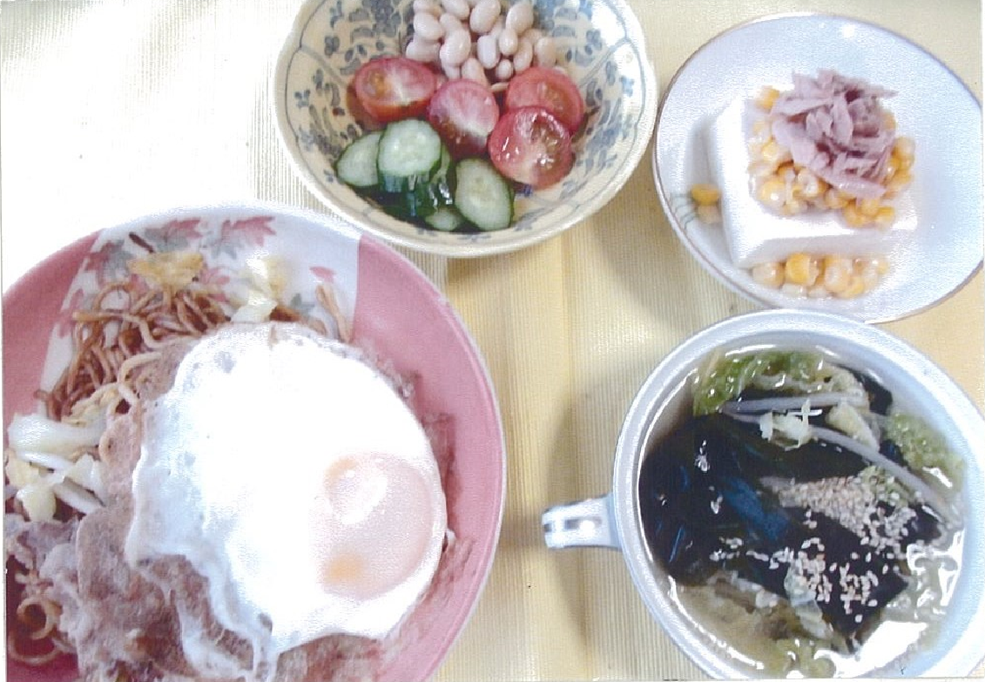
ＰＲポイント
少ない時間でもたくさん食べられるように、野菜の量と全体のボリュームを増やしました。誰でも簡単においしく作れる料理を選びました。
材料（２人分）  A 焼きそば  ・焼きそばめん ２玉  ・水 １００ｍｌ  ・豚肉 １５０ｇ  ・キャベツ １５０ｇ  ・モヤシ １００ｇ  ・白だし 大さじｌ  ・ソース 大さじ２  ・卵 ２個  ・サラダ油 大さじ１杯半  ・塩、コショウ 適量  ・青ノリ 適量 |  | B スープ  ・水 ６００ｍｌ  ・ハクサイ １００ｇ  ・ワカメ ３０ｇ  ・ネギ １０ｇ  ・モヤシ ５０ｇ  ・中華スープのもと  ２０ｇ  ・しょうゆ 小さじ１  ・ゴマ 大さじ１ |  |  |  | Ｃ サラダ  ・キュウリ １本  ・ミニトマト ４個  ・水煮大豆 １６０ｇ  ・マヨネーズ 大さじ１  Ⓐ  ・しょうゆ 小さじ１  Ｄ そえもの  ・豆腐 １２５ｇ  ・コーン ３５ｇ  ・ツナ ３０ｇ  ・塩、コショウ 適量
作り方  Ａ 焼きそば  ① フライパンにサラダ油をひいて肉をいためる。  ② ①に塩、コショウを入れて味付けし、キャベツ、モヤシも加えていためる。  ③ ②に火が通ったら白だしを加えて味を整え、一度皿にあげる。  ④ 焼きそばめんと水１００ｍｌをフライパンに入れていためる。  ⑤ めんに火が通ったら②の肉、キャベツ、モヤシをフライパンに入れる。  ⑥ ソースで好みの濃さに味付けする。  ⑦ ⑥を皿にもり、目玉焼きを作ってのせ、青ノリをふりかける。  B スープ  ① 野菜を食べやすい大きさに切る。  ② 鍋に水を入れて沸かし、野菜を煮る。  ③ ②に中華スープのもととワカメをいれる。 |  |  |  | ④ しょうゆで味を調整する。  ⑤ ネギを小口に切って、スープに入れる。  ⑥ ゴマをふる。  C サラダ  ① キュウリとミニトマトを食べやすい大きさに切る。  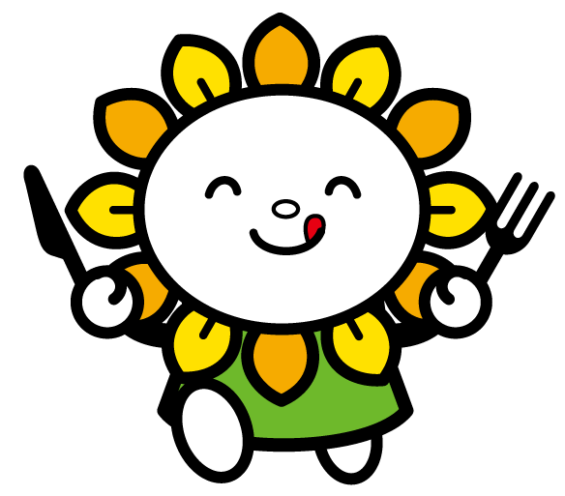  ② ①と水煮大豆をうつわにもる。  ③ Ⓐをまぜてサラダにそえる。  Ｄ そえもの  ① 豆腐をうつわにもる。  ② コーンとツナをのせる。  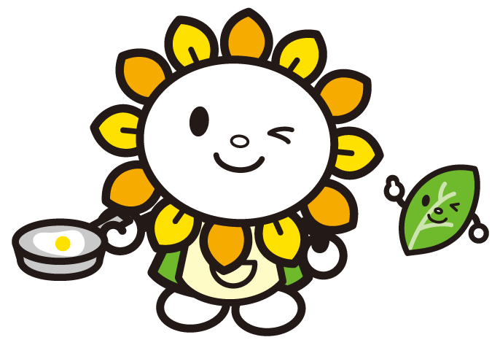  ③ 塩、コショウをかけて味をととのえる。  審査員コメント  ・ボリュームがあって食べやすい焼きそばを上手に使いました。野菜たっぷりでよいです。
発行：市役所健康都市推進室 2019.3

